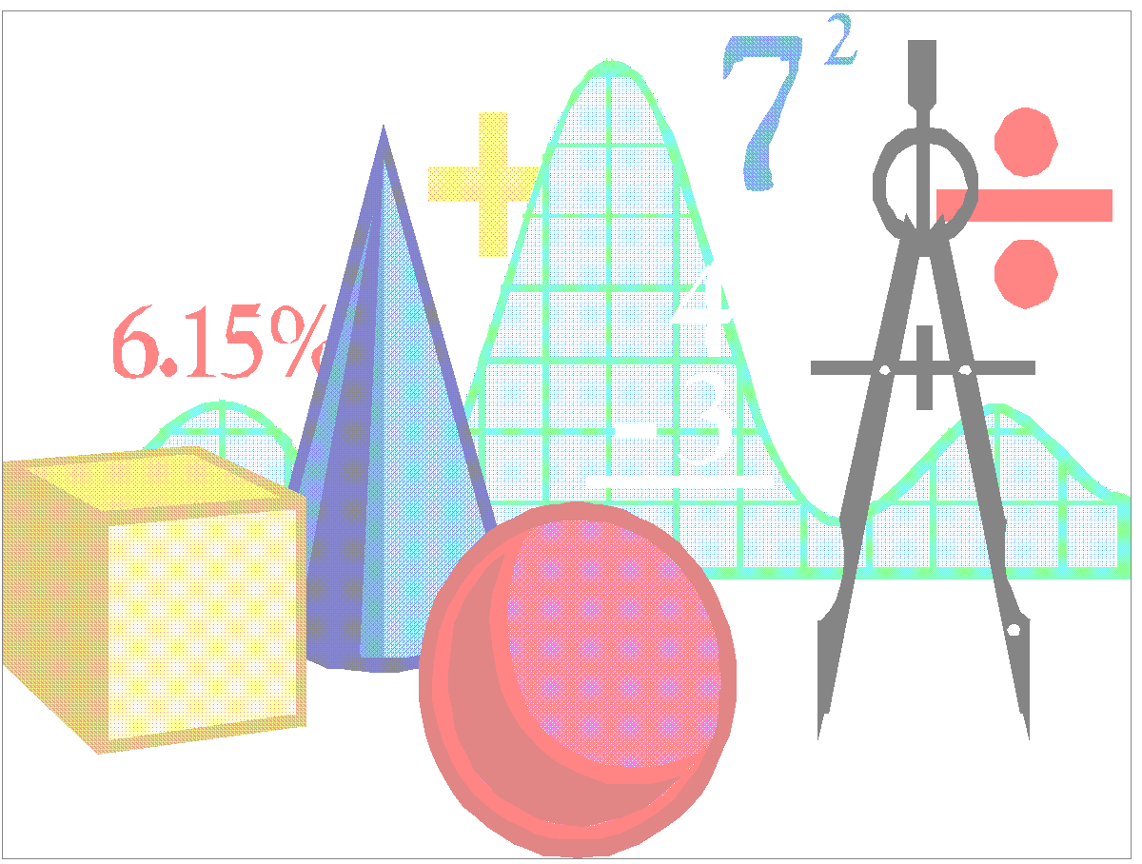


Неделя математики,
физики
и информатики

"Предмет математики настолько серьёзен,
что полезно не упускать случаев
делать его немного занимательным".
Б. Паскаль
Отчет о проведении предметной недели «Технических дисциплин»
2013-2014 учебный год

С 3 февраля по 7 февраля 2014 года в нашей школе прошла Неделя технических дисциплин.
Не секрет, что в последние годы интерес к изучению предметов естественно-математического цикла падает. К сожалению, это реалии современной жизни. В то же время нельзя забывать, что будущее наших воспитанников и всей страны зависит от развития науки и техники. А это накладывает на нас, учителей физики, математики и информатики, определенные обязанности по подготовке фундамента, на котором и будет вестись формирование грамотных специалистов в различных областях.
Один из способов повышения интереса учащихся — внеклассная работа, в частности, предметная неделя.
Цели проведения предметной недели:
- Закрепление и углубление знаний по предметам, полученных на уроках.
- Воспитание математической, информационной и коммуникативной культуры в социуме.
- Развитие логического мышления, внимания, памяти, речи учащихся.
- Развитие познавательного интереса к точным наукам.
- Вовлечение учащихся в активную творческую деятельность.
Задачи предметной недели:
- образовательная — обобщение представления учащихся об информационной картине мира;
- развивающая — развитие приемов умственной деятельности (анализ, синтез, сравнение), логического мышления, внимания, интереса к предмету;
- воспитательная — воспитание уважения к сопернику, умения достойно вести спор, стойкости, воли к победе, находчивости, умения работать в команде.

При подготовке мероприятий и разработке творческих заданий учитывались возрастные особенности учащихся, каждое мероприятие было нацелено на реализацию поставленных целей.
- Математическая викторина «Знатоки». Участники:11 А, 11 Б, 10 А, 10 Б классы.
Учитель математики: Овсянкина Оксана Алексеевна.
Цель викторины: развитие познавательного интереса, интеллекта учащихся, расширение знаний и воспитание стремления к их непрерывному совершенствованию, формирование чувства солидарности и здорового соперничества.
Содержание: конкурс 1 (Тесты), конкурс 2 (Перевертыши), конкурс 3 (Подсказки), конкурс 4 (Переводчики), конкурс 5 (Буквослов), конкурс 6 (Ситуации), конкурс 7 (Пантомима), конкурс Капитанов.
11 А класс
Команды: «Эрудиты», «Интегралы», «Дисперсия»
Победила команда «Интегралы»:
«Интегралы»
Карачевцева Маргарита
Поливанов Максим
Моногаров Кирилл
Березина Екатерина
Ревишвили Мари
11 Б класс
Команды: «Бесконечность», «2/3», «Молния»
Победила команда «Бесконечность»:
«Бесконечность»
Клочков Александр
Мирзаханн Мариам
Рафиев Улмас
Мирзоева Залина
Меджидова Савадет
10 А, Б классы
Команды: «Наследники Евклида», «Дифференциалы», «Пифагорцы»
Победила команда «Наследники Евклида»:
«Наследники Евклида»
Добровольская Екатерина
Шахбатян Мариа
Искандарова Ася
Ноженко Диана
Петраке Ольга
Матвеева Алена

- Математический КВН. Участники: 6 А класс.
Учитель математики: Овсянкина Оксана Алексеевна.
Цель КВН:
- развитие интереса к математике;
- развитие логического мышления, быстроты реакции, внимания;
- воспитание чувства ответственности, коллективизма и взаимопомощи;
- применение навыков счёта, развитие умений взаимопроверки, совершенствование умений рационально планировать свою деятельность;
- восприятие математики через мир стихов, рисунков, пословиц и поговорок.

Содержание: конкурс 1 (Визитка), конкурс 2 (Разминка), конкурс 3 (Эрудиты), конкурс 4 (Решаем вместе), конкурс 5 (Художники), конкурс 6 (Капитанов), конкурс 7 (Составь слова), конкурс 8 (Найди ошибки), конкурс 9 (Найди недостающую картинку), конкурс 10 (Кто внимательнее?), конкурс 11 (Мойдодыр).

6 А класс
Команды: «Метод тика», «Яблоки Ньютона», «5+»
Победила команда «Метод тика»:
«Метод тика»
Тимофеева Алена
Подлипская Ева
Манукян Лолита
Федосенко Тимофей
Савельева Ирина
Мясоедова Алина
Камышников Иван

- Викторина «Математические заморочки». Участники: 8 А,В классы.
Учитель математики: Никитина Ирина Александровна.
Цель викторины: повышение интереса к изучению математики как элементу общечеловеческой культуры, популяризация математических знаний среди учащихся посредством занимательных задач для развития познавательного интереса. Формирование у учащихся умения использовать полученные на уроках знания во внеклассной работе. Способствовать побуждению каждого учащегося к творческому поиску и размышлениям, раскрытию своего творческого потенциала, развитию кругозора учащихся, математической речи и грамотности, навыков хорошего поведения в обществе, навыков общения и совместной деятельности.

Содержание: разминка команд, Конкурс капитанов, Игра с болельщиками, Игра с командами
8 А класс
Команды: «Подобные», «Пифагоры», «EMS»
Победила команда «Подобные»:
«Подобные»
Фролова Александра
Куликов Михаил
Акимова Евгения
Нефедьева Юлия
Перехожук Вероника
Газукин Иван
Еганян Араик
Таранова Полина

8 В класс
Команды: «Барсы», «Болтливые создания», «Цари из Саудовской Аравии»
Победила команда «Барсы»:
«Барсы»
Сабитов Максим
Миляев Дмитрий
Милованов Валентин
Григорьян Каринэ
Великородная Татьяна
Ванян Артур
Нечаева Валерия

- Урок-сказка: Приключения Буратино». Участники: 6 Б класс.
Учитель математики: Никитина Ирина Александровна.
Цели проведения:
Развивающие: повышение интереса к изучению математики Формирование у учащихся умения использовать полученные на уроках знания во внеклассной работе, способствовать побуждению каждого учащегося к творческому поиску и размышлению.
Обучающие: закрепить и развить навыки сравнения натуральных чисел, выполнения арифметических действий с натуральными числами. Продолжить работу по формированию навыков решения уравнений. Развитие умений решения текстовых задач. Развитие умений решения логических задач.
Воспитательные: воспитание умения работать коллективно, слушать и слышать друг друга.
Содержание: шесть творческих заданий

6 Б класс
Команды: «Ко-ко-ко», «Золотая дробь», «Единорожки»
Победила команда «Ко-ко-ко»:
«Ко-ко-ко»
Каблуков Владислав
Золотенков Александр
Кисельников Вадим
Мамедов Самир
Миронов Артемий
Фельдман София
Деркач Милана

- Конкурс математических стенгазет. Участники: 9 А, Б, В классы.
Учитель математики: Никитина Ирина Александровна.
Цель конкурса: - повышение интереса к изучению математики, уровня математического развития учащихся, расширение их кругозора; воспитание самостоятельности мышления, воли, упорства в достижении цели, чувства ответственности за свою работу перед коллективом.
Критерии оценки работ: соответствие теме, оригинальность подхода к материалу; стиль оформления.
I место: Азаровский Артём, 9 В класс
II место: Карасёва Алёна, Егорова Алина, Дерягина Анастасия, 9 А класс
III место: Метейко Софья, Малахов Денис, Шорников Никита, 9 А класс

- Викторина «Математические заморочки». Участники: 7 А,Б,В, Г, 8 Б классы.
Учитель математики: Алышова Наталья Сергеевна
Цель викторины: Повышение интереса к изучению математики как элементу общечеловеческой культуры, популяризация математических знаний среди учащихся посредством занимательных задач для развития познавательного интереса. Формирование у учащихся умения использовать полученные на уроках знания во внеклассной работе. Способствовать побуждению каждого учащегося к творческому поиску и размышлениям, раскрытию своего творческого потенциала, развитию кругозора учащихся, математической речи и грамотности, навыков хорошего поведения в обществе, навыков общения и совместной деятельности.
Содержание: Разминка команд, Конкурс капитанов, Игра с болельщиками, Игра с командами
7 А класс
Команды: «Печенька», «Пифагоры», «Менделеевы»

Победила команда «Печенька»:

«Печенька»
Шмурыгин Павел
Мезин Роман
Ревизоров Иван
Бадалян Микаэл

7 Б класс
Команды: «Олимп», «Многочлены», «Крутые пиджаки»
Победила команда «Олимп»:

«Олимп»
Шиханов Александр
Абакумов Владислав
Дружинин Александр
Кузнецова Вероника

7 В класс
Команды: «Капитошки», «Пи», «Корень X»
Победила команда «Пи»:

«Пи»
Бетехтин Владимир
Бабалян Артем
Дехканова Фарангиз
Пыженкова Анастасия

7 Г класс
Команды: «Многочлены», «Пифагоры», «Алгоритм»
Победила команда «Многочлены»:

«Многочлены»
Мухина Екатерина
Косолапова Екатерина
Восканян Нелли
Ворошилова Ксения

8 Б класс
Команды: «АЮА», «ТимАнШа», «Формат 18»
Победила команда «ТимАнШа»:

«ТимАнШа»
Александрова Анна
Балмашнов Тимур
Гуденко Андрей

- Урок-сказка: Приключения Буратино». Участники: 6 В класс.
Учитель математики: Алышова Наталья Сергеевна.
Цели проведения:
Развивающие: повышение интереса к изучению математики Формирование у учащихся умения использовать полученные на уроках знания во внеклассной работе, способствовать побуждению каждого учащегося к творческому поиску и размышлению
Обучающие: закрепить и развить навыки сравнения натуральных чисел, выполнения арифметических действий с натуральными числами. Продолжить работу по формированию навыков решения уравнений. Развитие умений решения текстовых задач. Развитие умений решения логических задач.
Воспитательные: воспитание умения работать коллективно, слушать и слышать друг друга.
Содержание: шесть творческих заданий
6 В класс
Команды: «The Best», «Альфа», «Царство отрицательных»
Победила команда «The Best»:
«The Best»
Мушат Антон
Лазутина Кристина
Щетинина Софья
Рафиков Амир
Попов Александр

- Интеллектуальный марафон. Участники: 5 А, 5 Б и 5 В классы.
Учитель математики: Сапожникова Юлия Юрьевна.
Цель марафона: развитие интереса к математике и желания проверить свои силы, математические способности, интеллект учащихся, формирование чувства солидарности и здорового соперничества, развитие логического мышления, умения решать нестандартные задачи, выявление учащихся для участия в олимпиаде другого уровня (районных, областных и т.д.).

Каждый класс решал 15 заданий по математике, куда входили задачи олимпиадного уровня и из школьного курса, затем считался средний балл класса.
Победитель: 5 А класс (6,43 балла)
II место: 5 Б класс (4,5 балла)
III место: 5 В класс (4,38 балла)

- Конкурс стенгазет «Математичесский кроссворд». Участники: 5 А, 5 Б, 5 В и 5 Г классы. Учитель математики: Сапожникова Юлия Юрьевна.
Цель конкурса: развитие интереса к математике, формирование чувства солидарности и здорового соперничества, выявление творческого потенциала учащихся, предоставление возможности проявить себя в творческой деятельности.
Каждый класс предоставлял стенгазету, которая должна была отражать заданную тему: «Математический кроссворд»; представленные стенгазеты были выставлены на всеобщее обозрение.
Победитель: 5 А класс
II место: 5 Б и 5 В классы
III место: 5 Г класс
- Математическая викторина «Знатоки». Участники: 5 Г класс.
Учитель начальных классов: Шароварская Надежда Викторовна.
Цель викторины: развить интерес к математике,проверить свои силы, способности, интерес к решению олимпиадных задач,формирование чувства солидарности и соперничества,интерес к решению логических задач и задач повышенной трудности.
Викторина проводилась в 2 этапа.
Победители: Назаренко Варвара, Дятлова Полина, Ким Данил, Фролов Кирилл.

- Интеллектуальный марафон . Участники: 7 А,Б,В,Г классы
Учитель физики: Морыженкова Елена Александровна
Цель марафона:
- систематизировать знания по физике, астрономии;
- применение знаний для объяснения технических идей;
- тренировка в решении логических задач и проведении «мозгового штурма»;
- развитие навыка экспериментальной работы по физике;
- повышение интереса к изучению физики и астрономии, увлечение техникой.
Содержание:
1.«Разминка»(блиц-вопросы); 2 « Проблема»(реши, применив знания по физике); 3. «Крокодил»(изобрази явление, чтобы команды поняли); 4. «Логика»(качественные задачи); 5. «Эксперимент»(проведи и объясни суть); 6. «Техническая мысль»(построить башню из бумаги- на взаимолействие команды)
Марафон проходил в два этапа: 1-ый этап- внутри каждого класса (4 команды по 6-7 человек)
2-ой этап- финал ( команды -победители из каждого класса)
Задания на этапах отличались по сложности, чем обостряли борьбу за 1-ое место.
Победила команда «Олимп» 7 «Б» класса в составе:
«Олимп»
Шиханов Александр-капитан
Абакумов Владислав
Каюмов Роман
Дудник Александра
Строков Даниэль

II место: команда «Фотоны» 7 «А»класса (капитан Рязанова Александра)
III место: команда «Яблоки Ньютона» 7 «В» класса (капитан Бетехтин Владимир)

- Конкурс стенгазет «Современная техника (использование достижений физики и астрономии)». Участники : 10 А, Б классы
Учитель физики: Морыженкова Елена Александровна
Цель конкурса:
- повышение интереса к развитию современных технологий;
- ознакомление с направлениями работы в современной науке
Критерии оценки работ: соответствие теме, оригинальность подхода к материалу; стиль оформления.
Победители: Курочкин Владислав, Соловьева Татьна, Люгай Алина, Шаманаева Екатерина (10 «А» класс)
II место: Соловьева Анастасия и Федорова Олеся (10 «Б» класс)
III место: Ревишвили Георгий и Яцуляк Мария (10 «А» класс).

- Викторина «Веселая Физика». Участники 8 Б,В.
Учитель информатики: Далбаева Светлана Ивановна.

Цели:
1.Закрепить у учащихся навыки решения задач: расчетных, качественных и экспериментальных.
2.Формировать навыки коллективной работы в сочетании с самостоятельностью учащихся.
3.Научить учащихся применять знания в новой ситуации, развить умение объяснять окружающие явления.
Содержание: «Разминка», «Аукцион», « Опыт! Опыт!», «Лабиринт», «Я люблю задачи».

Классы были разделены на две команды «Резисторы» и «Транзисторы».
Победители: 8б – «Резисторы» (капитан – Саакян Айк)
8в – «Резисторы» (капитан – Великородная Татьяна)

- Мастер-класс учеников 11б класса для учеников 5а,б,в классов.
Учитель информатики: Далбаева Светлана Ивановна.
Цель: познакомить учеников 5-х классов с функциями анимации при создании презентации, формировать у них интерес к информационным технологиям. Дать возможность ученикам 11 класса попробывать себя в роли учителя, показать свои знания и умения.
Ученикам была предложена готовая презентация с использованием анимации. Затем они пошагово учились создавать двигающиеся объекты. Результатом проведения мастер-класса стали презентации с анимацией, созданные пятикласниками.
Мастер – класс проводили : Бодров Андрей и Лебедев Вадим, ученики 11б класса.

Председатель М/О ________________ /Овсянкина О. А./
подпись (Ф.И.О.)

